管理体系审核记录表
过程与活动、  抽样计划 | 涉及  条款 | 受审核部门：采购部 主管领导：李宁 陪同人员：郑莹玉 | 判定
 |  | 审核员： 郭力 审核时间：2021.9.2
审核条款：QMS：5.3、6.2、8.4 EMS：5.3、6.2、6.1.2、8.1、8.2
组织的岗位、职责权限；目标、方案；环境因素识别评价；采购控制、采购合同评审；合格供方名录、运行控制；应急准备和响应；
组织的岗位、职责和权限 | 5.3 | 人员和岗位设置：  部门共6人、其中正副主管各1名、其他文员；  主要工作职责和权限：  负责全院物资采购工作。负责对全院各种物资的采购，包括药品、医疗器械、后勤物资、食堂物资等。通过公平竞价、定点采购、网上采购等多种方式组织采购。严把采购质量关，认真审核并确认供货单位的相关资质材料和营业执照，确保供货企业、品种、规格、数量、价格、供应（配送）方式和其他约定，力求质优价廉、供货及时，签订购销合同,确保供应商的到货及时率。严格执行采购物资入库制度，采购物资到货后，必须与物资院办共同办理验收入库手续。供应商的开发、考核、评估；询价、比价、议价工作的执行；  负责对化学品供方的环境条件作审查确认；确定所采购医疗对环境的影响，采购对环境危害小的材料，向供应商索取化学危险品的MSDS资料。对供应商要求其在运输化学危险品时应遵守《化学危险品安全管理条》。  E职责和权限：  按照公司环境和职业健康安全要求操作、参与环境因素评价、负责日常环境和安全检查、本部门的环境和安全的培训和教育宣传、不符合的调查和原因分析和纠正及纠正措施和预防措施的实施检查；  未设置环境安全员、日常环安检查由院办统一管理；
环境因素 | E6.1.2 | 策划、编制了《环境因素辨别和评价控制程序》，经文审符合标准要求  由综合办公室组织进行了环境因素识别评价。本部门评价的重要环境因素：生活和医疗服务提供过程固体废弃物的排放；潜在火灾。评价准确。
质量目标及其实现的策划 | QE6.2 | 部门的质量、环境目标及完成情况为：  采购部：目标 完成情况  药品采购及时率 ≥98% 100%  固体废弃物有效处理率100% 100%  文件受控率100% 100%  火灾事故发生率0次/年 0  考核日期：2021年9月1日 考核人：符孝勇
外部提供过程、产品和服务的控制 | 8.4 | 经查：公司编制了“医院供应商控制程序、医院药品采购控制程序”，明确了对外部供方的控制类型和程度，对外部供方提供的过程、产品和服务实施的控制方法。  公司QE:内科、外科、医疗美容科、肿瘤科、麻醉科、医学检验科、医学影像科的医疗服务涉及的外部供方提供的过程、产品和服务，主要包括：采购的药品、医疗器械以及配套服务等。  编制了《合格供应商名录》（48个）包括采购产品物料、供方名称、地址联系方式等信息；  抽查1条年度评价、提供了《供应商评估表》“海南成美药业有限公司”、评价内容包括“设备到货及时率、现场交验、质量符合率”等；有院办医疗科教部采购部等审批部门经理 签字信息；查评价周期 一年1次；提供《海南济民博鳌国际医院有限公司供应商考评表(1月份）》  包括48家供方的产品、品质（质量、问题、环保）、交付、服务、价格等；  编制了《采购管理制度》、《物资（非固定资产）采购流程图》、《物资退库流程》、等若干；  抽查1条采购流程（含采购合同）、提供《博鳌国际医院采购申请单》（0000000328#、2020.11.24）、申请采购药物6种、供方澳大利亚德国拜耳江西等、有数量和价格等信息、申请人林蝶批准王忠伟（签字）；另查0000000332@317、2020.11.25@10、采购药品4@7项、与编审批符合规定；提供《药品入库单》（0000002830）日期2021.3.11、有药品名称数量规格内容、邓主管批准采购李宁（签字）；查药品验证、药品到货后由本部门人员拆封检查药品数量规格等信息、另查合格信息、提供《药品检验报告》（3003648163）、盐酸丁卡因胶浆、有检验参数指标信息显示合格、厂家盖章；另查厂家《出库随货同行单》（3003648163）、有品名熟练规格等信息厂家盖章；另抽查几份检验报告、《国药汕头金石产检验报告单》（JS-SOR/ZL-9025-03）\2020.4.10、公司签章、责任人黄海洲签字；《齐鲁药业检验报告书》（B0320052201）、日期2020.5.21.、检验项目合格、公司签章；《西安杨森 质量证书》（C200195824）、有效期至2022.12、检验项目合格、有海南九州药业签章信息；  现场审核药房药品储存情况、有药品库规章制度示墙、另有“检验区”标识及检验工作台、药品检验查合格证数量保质期等、库房药品堆放分门别类、有名称和批次标识、危险药品（精神类）在里面的小间存放、防盗门上锁、内有保险柜加密存放这类药物、防止泄露；  查办公用品库房、堆放一些打印纸墨盒硒鼓等物品、有部分新购医疗仪器——库房均有台账、出入登记造册、责任人签字；  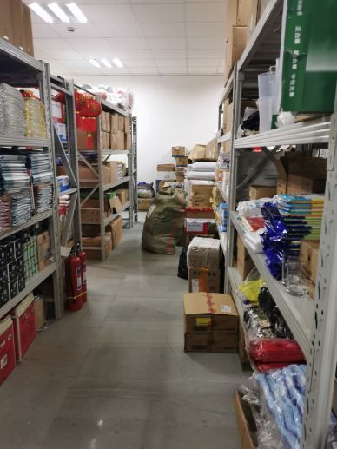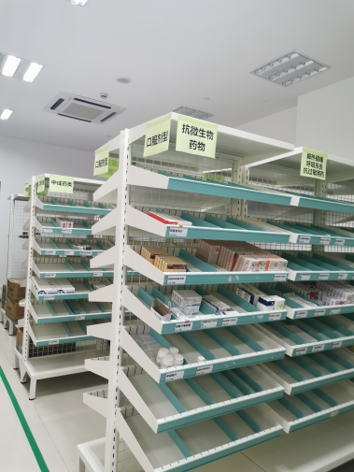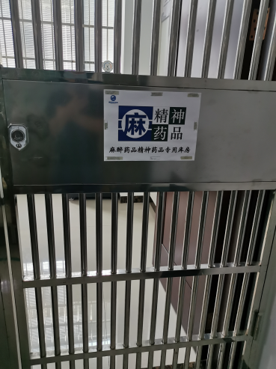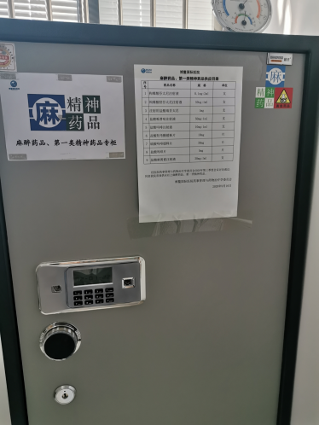 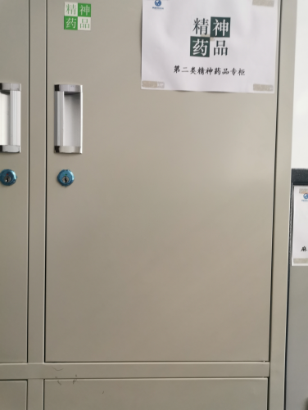 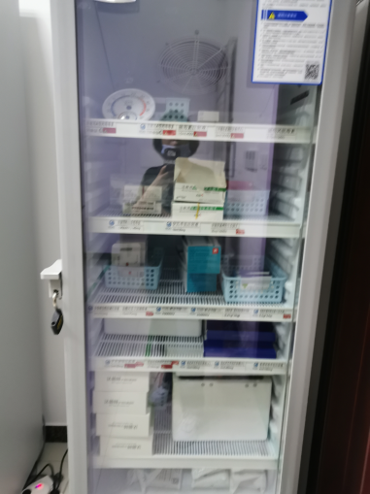 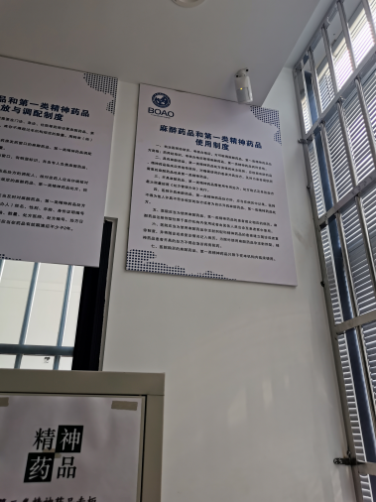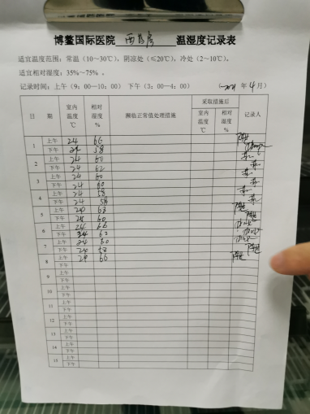药房温度湿度测试记录、结果显示“合格”  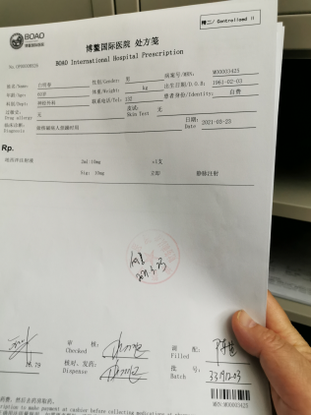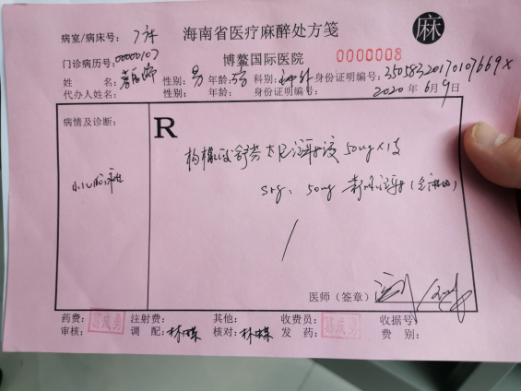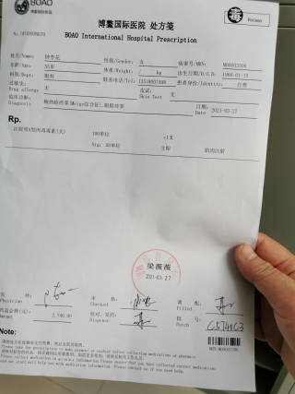  处方——药房根据医生要求拿药。  查危化品库、在再生医学实验室内、有安全防盗措施、双保险柜分别存放少量无水乙醇、氯仿等溶剂、现场有《危险品保管人员职责》、《剧毒化学试剂管理规定》、《生物安全管理规定》等示墙、提供《有毒试剂领用登记》、《有毒试剂入库登记表》、另有“生活垃圾”、“医疗废物”收集箱做到垃圾分类；  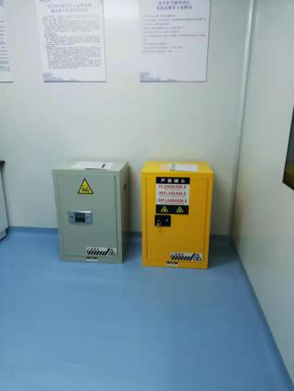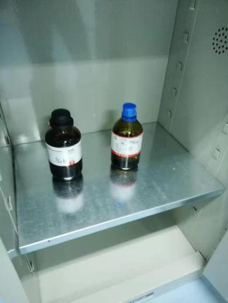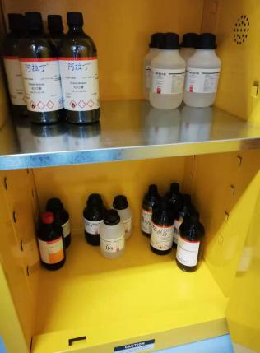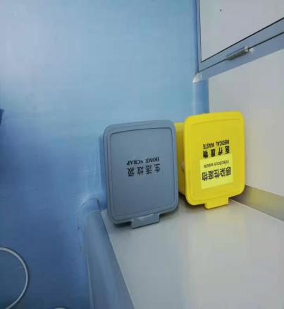
运行策划和控制 | E8.1 | 管理者代表指导综合办公室组织相关部门对医疗服务实现、环境运行控制所需的过程及子过程的顺序和相互关系进行策划，并对服务提供的过程、重要环境因素有关的运行和活动进行控制，确保管理方针、目标、指标的实现。策划确定下列内容：a）应达到的质量、环境目标、指标要求；b）针对服务确定过程及重要环境因素，并建立销售服务所需要的文件，以及所需提供的资源和设施；c）依据服务实现过程和活动的特点，确定验证、确认、监视、测量和检验需求的活动以及接收准则；d）保存服务实现过程和活动满足规定要求的记录；  识别确定已纳入计划或新的开发、新的或修改的活动、产品和服务过程的环境因素：确定这些改变带来的具有、或可能具有重大影响的因素（重要环境因素）并建立控制的记录；确定运行控制的程序或建立新的目标和指标；对涉及到的间接重要环境因素通报给供方及合同方；建立应急准备与相应控制机制。  本部门的重要环境因素为重要环境因素：1、办公过程中产生的废弃物的排放；2潜在火灾。  按公司要求人走关灯，办公室内电脑要求人走后电源切断。办公室内垃圾主要包含可回收垃圾、硒鼓、废纸。公司配置了垃圾箱，后勤部统一处理。  生活污水排入市政污水管网。  办公区内主要是电的使用，电器有漏电保护器，经常对电路、电源进行检查，没有露电现象发生。现场巡视办公区域消防栓、灭火器正常，电线、电气插座完整，未见破损。  运行策划和控制符合要求；
应急准备和响应 | E8.2 | 提供2021年8月1日发布的最新版《博鳌国际医院应急预案汇编》，包含环境相关的应急预案：突发水质污染事故应急预案、突发环境事件应急预案等，有组织人员结构、人员组成、通讯联络、应急物资准备、应急处置程序、注意事项等。  提供《消防演习总结报告》，有演习项目：灭火、逃生自救，地点：运营部，时间：2020年12月11日。  有演练过程记录，演练存在的问题及整改措施等。有火灾应急响应演练评审，对演练中发现的问题要求整改。  提供《污水排放失控预案记录》，有演习项目：演练实施情况记录：时间：2021年1月8日-9日。  有演练过程记录，演练存在的问题及整改措施等。有火灾应急响应演练评审，对演练中发现的问题要求整改。  医院在大楼各楼层配置了消防设施设备，包含：消防栓、灭火器、报警器、防火卷闸门、烟感系统，园区建设了地下消防用水，各项设施设备的均有日常检查，能够保持正常使用。

说明：不符合标注N

